Dokumentasi Proyek: JT.08 - JT.09

Designator: MH-HH2
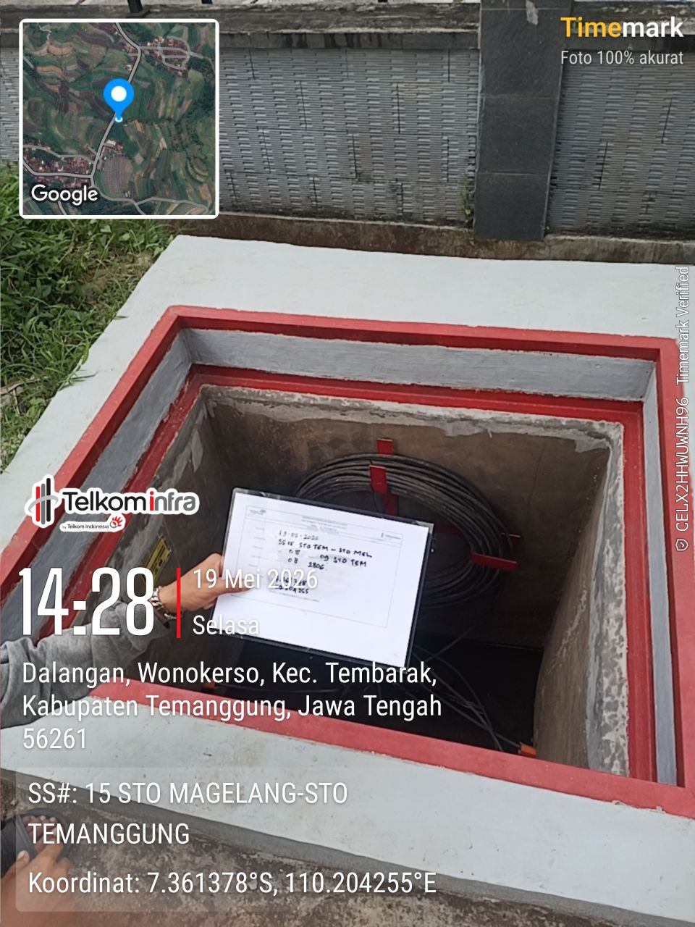 | 